**Объектовая тренировка по действиям работников и обучающихся МАОУ «Саранинская СОШ» при возникновении пожара в здании ОО**

05.09.2024 г. в МАОУ «Саранинская СОШ» проведена объектовая тренировка по действиям работников и обучающихся при возникновении пожара в здании ОО

Задача: проверка на практике уровня сформированности у обучающихся, педагогического коллектива и персонала ОО навыков эвакуации на момент возникновения чрезвычайной ситуации (пожара) в школе.

Цель: практическая отработка процесса эвакуации обучающихся, педагогического коллектива и персонала ОО на момент возникновения ЧС (пожара) в школе.

Оповещение персонала и обучающихся школы о начале эвакуации производилось речевой информацией пожарной сигнализации ОО.

По сигналу тревоги все присутствующие в здании школы эвакуированы школы в безопасное место согласно плана эвакуации (центральный вход в ОО), вводная – пожар в столовой ОО.

Вся школа эвакуировалась за 2 мин. 05 сек.

Рапорт принимала директор Дворникова А.Е..

Эвакуировано 170 учащихся и 26 сотрудников ОО.

Учебные цели достигнуты, сотрудники и обучающиеся серьёзно отнеслись к тренировочной эвакуации. Нарушений правил поведения и техники безопасности во время эвакуации не было.

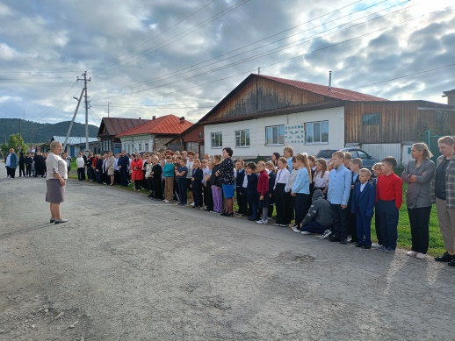

Преподаватель-организатор ОБЖ Журавлева С.П.